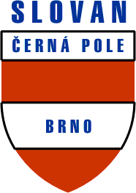 | Tělovýchovná jednota  Slovan Černá Pole Brno,o.s.  Zemědělská 19, 613 00 Brno,  Pod patronací  Mgr. Zdenky Tůmové, místostarostky  ÚMČ Brno –sever | 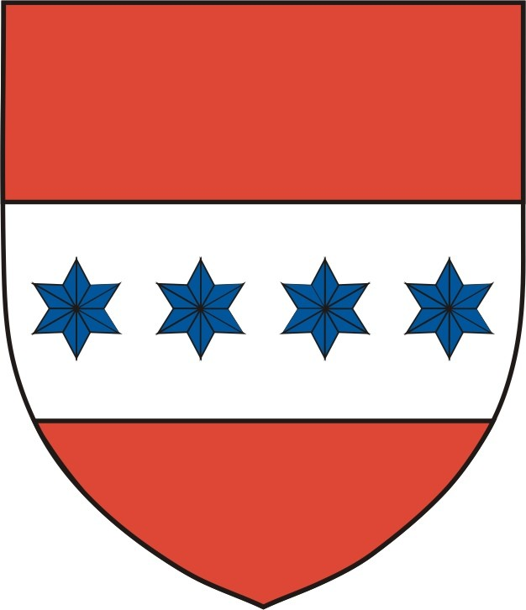

ČERNOPOLNÍ POHÁR 2008
v teamgymu junior

R O Z P I S

A.Všeobecná ustanovení :

Pořadatel : TJ SLOVAN Černá Pole Brno,o.s. www.tjslovancp.iol.cz, TJSlovanCP@iol.cz
Datum : 30. března 2008
Místo : Základní škola Herčíkova Brno, Královo Pole
Zahájení : Dle časového harmonogramu
Činovníci : Ředitel soutěže : Eva Jalovecká
Hlavní rozhodčí : Ing. Lenka Jandová
Hosp.pracovník : Irena Dvořáková
Počtářská komise : Doc.Ing. Rudolf Jalovecký

Doprava : z Žerotínova náměstí trolejbusem č. 32 na konečnou nebo el. dráhou č. 1 směr Řečkovice,zastávka u Zagrebu. Případné pozdní přihlášky, dotazy, obracejte se na paní Evu Jaloveckou, Zemědělská 42, 613 00 Brno, tel. 545 582 584 d. , 545 578 372 z., M 603 553 997., e-mail eva.jalovecka@iol.cz.

Přihlášky : do 15.3.2008 nejlépe na e-mail

Startovné : 300,- Kč za družstvo - členové SPV
400,- Kč za družstvo - nečlenové SPV
B.Technická ustanovení :

Předpis : Soutěží se dle Pravidel Teamgymu Junior OPEN vydaných v roce 2005.
Soutěž je vypsána jako trojboj

Kategorie : mladší žactvo roč. narození 1996 a mladší
starší žactvo 1991 - 1995
dorost a dospělí 1990 a starší

Porada rozhodčích : 8.00 hod.

Podmínky účasti :
1. Registrační průkaz ASPV nebo členský průkaz jiné organizace.
2. Družstvo při prezenci odevzdá soupisku
3. Každé družstvo bude mít svého vyškoleného rozhodčího.
4. Za zdravotní stav odpovídá vysílající organizace .
5. Každá věková skupina bude mít svého vedoucího.
6. Žádáme cvičitele, aby dodržovali časový harmonogram prezence a příchodů do tělocvičny.
7. Diváci přezůvky s sebou!

Časový harmonogram :
Prezence : 8.00 - 10.00
Rozcvičení : 8.30 - 11.00
Porada trenérů : 11.10
Porada rozhodčích : 11.20
Zahájení soutěže : 12.00

Vyhlašování výsledků bude cca 15 min. po ukončení soutěže
Časový harmonogram rozcvičení – obdrží účastníci nejpozději 23.3.2008
Délka rozcvičení je pořadatelem upravena na 6 - 10 minut na nářadí !!! Vše se bude odvíjet od počtu přihlášených družstev.
Časový harmonogram soutěže bude znám po losování po poradě trenérů.

Eva Jalovecká JUDr.B.Plchot
Ředitel soutěže Černopolní pohár předseda TJ Slovan Černá Pole Brno,o.s.

ČERNOPOLNÍ POHÁR 2008
v teamgymu junior

P Ř I H L Á Š K A

Vysílající organizace:
Kategorie:
Počet cvičenců:
Trenér(ka):
Vedoucí kolektivu:
Adresa:
Telefon:
E-mail:
Rozhodčí:

V dne: razítko a podpis :

